Protokoll

„JumpKing“ programmiert in Java

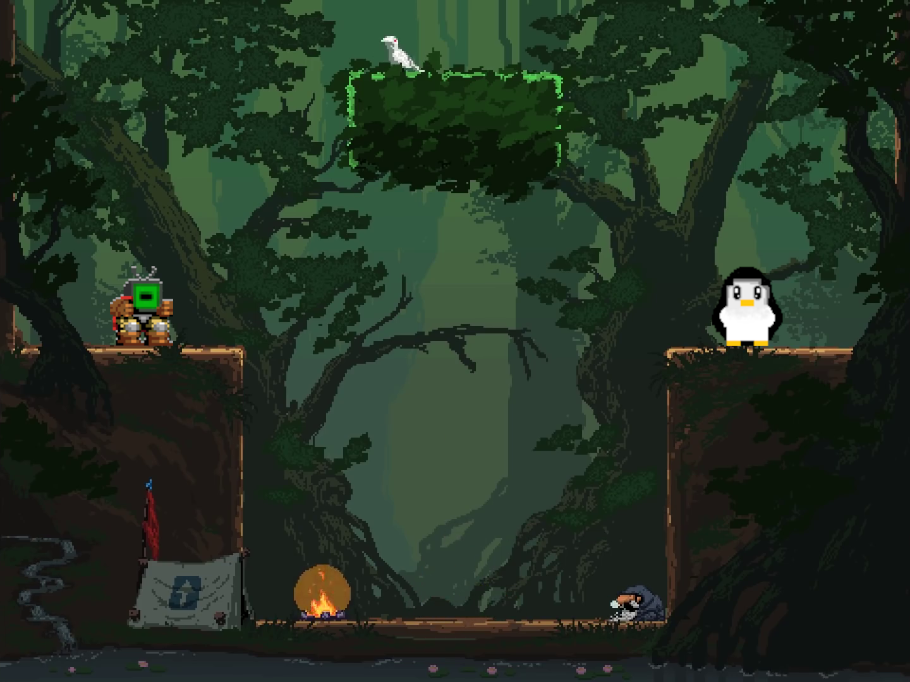

Inhaltsverzeichnis

Aufgabenbeschreibung………………………………………………………………. 3
Prozessbeschreibung………………………………………………………………….4
Entwicklerdokumentation…………………………………………………………….. 69
Kundendokumentation…………………………………………………………...…..… 69

Aufgabenbeschreibung

Das Programm ist ein „Jump’n Run Plattformer“ Spiel ,in welchem es darum geht die Spitze zu erreichen. Das Spiel wird gestartet indem man auf „Play“ im Menü drückt. Durch den „Shop“ Knopf wird sich dieser öffnen, in welchem man ,durch im Spiel zu findende Münzen, einen Skin erwerben kann. Sobald man das Spiel gestartet hat kann man sich mit den Pfeiltasten bewegen und mit Leertaste springen, in Kombination der beiden Tasten auch nach Links oder Rechts springen. Man muss immer auf die nächst höhere Plattform springen und wenn man die höchste Plattform der „Stage“ erreicht hat muss man aus dem Bildschirm oben raus springen um in die nächste „Stage“ zu gelangen. In der Obersten Plattform findet man eine Krone vor, welche man einsammeln kann und das Spiel durchgespielt hat.

Prozessbeschreibung

Unsere Teamstruktur war nicht klar auf die typischen SCRUM-Rollen aufgeteilt, jeder hat Ideen und Anforderungen für das Programm eingebracht. Die Aufgaben hat sich jeder selbst ausgesucht und bearbeitet, allerdings wurde das SCRUM-Board um bei diesem Vorgehen zu helfen vernachlässigt, weil auch viele Ideen während dem Programmieren dazu kamen. Das hat aber durch gute Absprachen und ein Team aus nur 4 Personen nicht viele Schwierigkeiten besorgt. Bis sich aber eine Struktur gefunden hat, hat es doch einige
Zeit gebraucht durch die fehlende Erfahrung und schlechte Absprache am Start wie man sich um Sachen kümmert. Dies hat sich erst im Lauf der Zeit gezeigt wie man mit Problemen am effizientesten umgeht. Somit hat man jetzt auch das Wissen welche Anforderungen man an ein Projekt stellen kann welche für einen erreichbar sind und wie man am besten als Team diese erreicht.
deez

Entwicklerdokumentation
Eingesetzte Konzepte
Das Programm verfügt über Konzepte, welche dem Unterricht entsprechen, wie mehrdimensionalen Arrays, if-Abfragen und auch Schleifen. Zudem auch Konzepte um Audio und Bilder wiederzugeben und Auswahlstrukturen wie Switch-case und KeyEvent um Tastatur Eingaben zu erkennen.

Kernobjekt
Zweidimensionales Rectangle Array „wall“ und „ground“ in welchen die Positionen der Plattformen gespeichert werden.
Rectangle „player“ ist der Charakter welchen man bewegen kann.
Integer „vxPlayer“ und „vyPlayer“ sind jeweils für die Bewegungsgeschwindigkeit des Charakters zuständig

Kernmethoden
Konstruktor „public JumpKing“:
In dem Konstruktor wird durch eine stwitch-case Auswahl die jeweilige Stage geladen auf welcher der Charakters sich befindet, indem der Integer „stage“ hoch oder runter gezählt wird je nach dem welchen Y-Wert der Spieler überschreitet.
Durch den Timer wird alle 15ms die Methode „doTimerTick()“ aufgerufen.

Methode „doTimerTick()“:
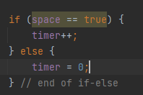
Wenn Leertaste gedrückt
timer plus 1
Ende Wenn
Sonst
timer gleich 0
Ende Sonst
Hier wird die „Zeit“ gemesen sobald die Leertaste betätigt wird um später die Sprunghöhe zu bestimmen.
Auch wird überprüft ob der Charakter sich in der letzten Stage in dem Bereich mit weniger Schwerkraft befindet und diese definiert.
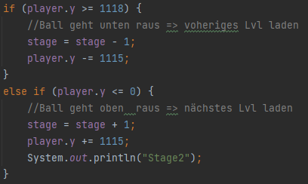

Hiermit wird überprüft ob sich der Charakter außerhalb der Stage befindet und eine neue geladen werden muss.
In der folgenden Switch-case Abfrage wird für die jeweilige Stage die passende „collision“ Methode ausgeführt.

Methode „collisionRectangle“:

Methode „collision“:

Kundendokumentation

Sinn der Anwendung
Das Programm ist ein „Jump’n Run“ Spiel in welchem der Sinn darin liegt seine Fähigkeiten im diesem Spiel Genre zu beweisen und das Spiel zu beenden. Es soll den Ehrgeiz anregen so lange weiter zu probieren bis man das Spiel bewältigt hat.

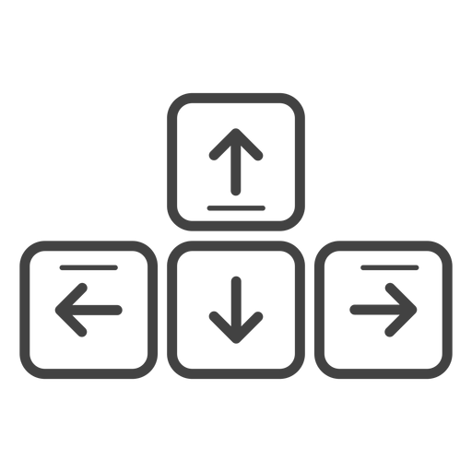
Bedienung
Menü Auswahl:
Das Menü kann mit der M-Taste geöffnet werden. Mit den Pfeiltasten nach oben und unten kann man im Menü eine auswählen was man tun will und mit der ENTER-Taste bestätigen.

Laufen:
Mit den Pfeiltasten nach links und rechts kann man die Richtung steuern in welche sich der Charakter bewegen soll.

Springen:
Mit dem Halten der Leertaste lädt man einen Sprung auf welcher durch das zusätzlich drücken der Pfeiltasten in eine Richtung gelenkt werden kann. Beim Loslassen der Leertaste springt der Charakter in die vorher ausgewählte Richtung, sofern dieser nicht vor Absprung losgelassen würde. Durch den Balken sieht man wie hoch man springt.

Cheat Knopf:
Mit der PLATZHALTER-Taste kann man durch einen Knopfdruck eine ganze Stage nach oben teleportiert werden, dies ist natürlich nur als letzten Ausweg zu verwenden falls man nicht weiter kommt und den Rest des Spiels sehen will.

Mögliche Fehlbedienungen
Cheat Knopf:
Durch das betätigen der PLATZHALTER-Taste um eine Stage zu überspringen können Fehler auftreten in denen sich der Spieler an Positionen befindet, wo man sonst nicht hinkommen würde. Auch das Betätigen des Knopfes innerhalb des Menüs verändert die Startposition des Spielers. Deshalb ist dieser Knopf mit bedacht zu verwenden.

3. Stage Sprung:
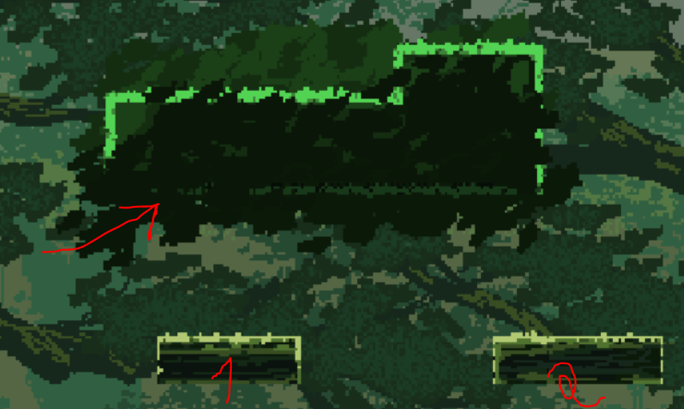
In der 3. Stage bleibt man wenn man von Plattform 1 auf Plattform 2 springt in der Plattform darüber stecken, sofern man keinen kleinen Sprung macht.

Drücken aller Knöpfe:
Sofern man sich entscheidet in beide Richtungen gleichzeitig zu springen oder mehrere Tasten gleichzeitig drückt kann es zu Fehlern kommen.

Mögliche Einschränkungen des Programms
keine

